Arbeitstreffen zwischen der 89. und 90. BuFaTa im Februar 2022
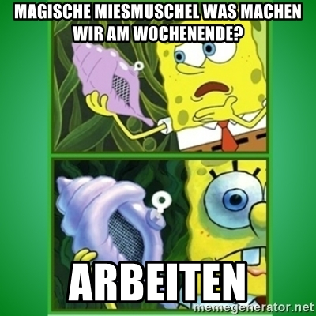

Allgemeines
- Link für die gemeinsamen Meetings
  - Meetingraum im BBB
- Link für die Abendgestaltung
  - Discord

Zeitplan
- Freitag
  - 15:00 - 17:00 Uhr: Finanzplanung 91. BuFaTa in Mannheim
  - 18:00 - 19:00 Uhr: Kick-off Meeting
  - 19:00 - 21:00 Uhr: Arbeitsgruppe 1
  - Ab 21:00 Uhr: Abendgestaltung
- Samstag
  - 09:00 - 12:00 Uhr: Arbeitsgruppe 2
  - 12:00 - 13:00 Uhr: Meeting
  - 13:00 - 14:00 Uhr: Mittagspause
  - 14:00 - 19:00 Uhr: Arbeitsgruppe 3
  - 19:00 - 20:00 Uhr: Meeting
  - Ab 20:00 Uhr: Abendgestaltung
- Sonntag
  - 09:00 - 15:00 Uhr: Arbeitsgruppe 4
  - 15:00 - 16:00 Uhr: Abschluss Meeting

Themensammlung

Wichtig
- Finanzplanung Mannheim (Orga Mannheim + Ulm + AltOrga + Dominik) https://conference.bufata-et.de/dom-u3d-7nn-l90
- Fachschaften anschreiben (Melina) https://conference.bufata-et.de/dom-ly1-4cz-l5r
- Nextcloud organisieren (Altorga) https://conference.bufata-et.de/dom-u1h-hlr-1is
- Vorbereitung BuFaTa Dortmund (Dortmunder + Altorga) https://conference.bufata-et.de/dom-aew-j3f-5sv
- Sponsoring für Dortmund / BuFaTa allgemein (Dortmunder + Mannheimer) https://conference.bufata-et.de/dom-jfo-xtc-eob
- AK-Leitungen organisieren (Zwischendurch + TA) https://conference.bufata-et.de/dom-tb3-e7k-rve
- Awareness - Integration in BuFaTa, was in Dortmund möglich ist (Awearnessausschuss + Dortmunder) https://conference.bufata-et.de/dom-xop-ppw-7l3
- Texte für die neue Website gendern (KITler) https://conference.bufata-et.de/dom-vfq-kaw-ti5
- Website bauen / aktualisieren (Dominik) https://conference.bufata-et.de/dom-vfq-kaw-ti5

Optional
- Satzungsänderungen erarbeiten (Dominik / Satzungsauschuss) https://conference.bufata-et.de/dom-bfe-tpl-5cr
- Vorlagen für Protokolle erstellen und gendern (Zwischendurch)
- BuFaTa-IT Warten (Dominik)
- DONE: Discord anpassen (Max)

Arbeitsgruppen
Protokoll für allgemeine Meetings

AG1 - Freitag 19:00 - 21:00 Uhr
Raum | Arbeitsgruppe | Leitung
BBB | Arbeitsgruppe Webseite | Dominik Rimpf
BBB | Werbung Fachschaften | Melina von der Linden
BBB | Beispiel3
BBB | Beispiel4

AG2 - Samstag 09:00 - 12:00 Uhr
Raum | Arbeitsgruppe | Leitung
BBB | TA | Stefanie Heinz
BBB | Werbung Fachschaften | Melina von der Linden
BBB | Planung Dortmund | Melina von der Linden
BBB | Beispiel4

AG3 - Samstag 14:00 - 19:00 Uhr
Raum | Arbeitsgruppe | Leitung
BBB | Planung Dortmund | Melina von der Linden
BBB | TA | Stefanie Heinz
BBB | Beispiel3
BBB | Beispiel4

AG4 - Sonntag 09:00 - 15:00 Uhr
Raum | Arbeitsgruppe | Leitung
BBB | Beispiel1 | Rainer Zufall
BBB | Beispiel2
BBB | Beispiel3
BBB | Beispiel4

